RELATÓRIO TÉCNICO – IMPLANTAÇÃO DE REDE E DEMANDAS DE INFRAESTRUTURA

Objetivo
O objeto do presente estudo técnico trata da elaboração da implantação de redes de computadores no Centro de Ciências Exatas e da Terra (CCET). O presente estudo abrange a análise de viabilidade, o levantamento de materiais, a definição da topologia lógica e física, bem como a orçamentação baseada no Portal Nacional de Contratações Públicas (PNCP) para a instalação de cabeamento estruturado, equipamentos ativos, estações de trabalho e servidor web de pequeno porte

Justificativa
A modernização da infraestrutura de TI do CCET fundamenta-se na necessidade de possibilitar o aumento da produtividade dos colaboradores e pesquisadores, fornecendo equipamentos de qualidade que suportem as atuais demandas computacionais. A ausência de um sistema normatizado de cabeamento e a utilização de ativos defasados impactam diretamente na continuidade dos serviços acadêmicos, gerando interrupções operacionais e altos custos de manutenção corretiva.

A adoção do cabeamento estruturado Categoria 6A (Cat 6A) justifica-se pela sua capacidade de permitir o crescimento do espaço físico e o incremento de tráfego de dados (até 10 Gbps) sem que o rendimento da rede seja afetado. Adicionalmente, a padronização de marcas e componentes, conforme previsto no Art. 41 da Lei nº 14.133/2021, garante a interoperabilidade dos sistemas e facilita a gestão de suporte pela equipe técnica. O investimento em tecnologia Wi-Fi 6 (802.11ax) é motivado pela alta densidade de usuários no campus, exigindo uma rede sem fio resiliente e capaz de mitigar interferências em ambientes de laboratório.

Escopo
Este projeto contempla a infraestrutura necessária para atender uma área total de 460,00 m², abrangendo os laboratórios de Geociências, Engenharia Sanitária, Alimentos, Engenharia Química e o Data Center.

Os itens inclusos são:

Cabeamento e Conectividade: Cabo Cat 6A (10 Gbps) e conectores RJ45 blindados para garantir a integridade física da rede.

Ativos de Rede: 1 Switch de 48 portas com suporte a PoE+ e 6 Access Points Wi-Fi 6.

Processamento e Hospedagem: 1 Servidor Web de entrada e 5 Computadores i5 para laboratórios.

Acomodação: Rack 12U padrão 19 polegadas com organizadores horizontais.

Planta
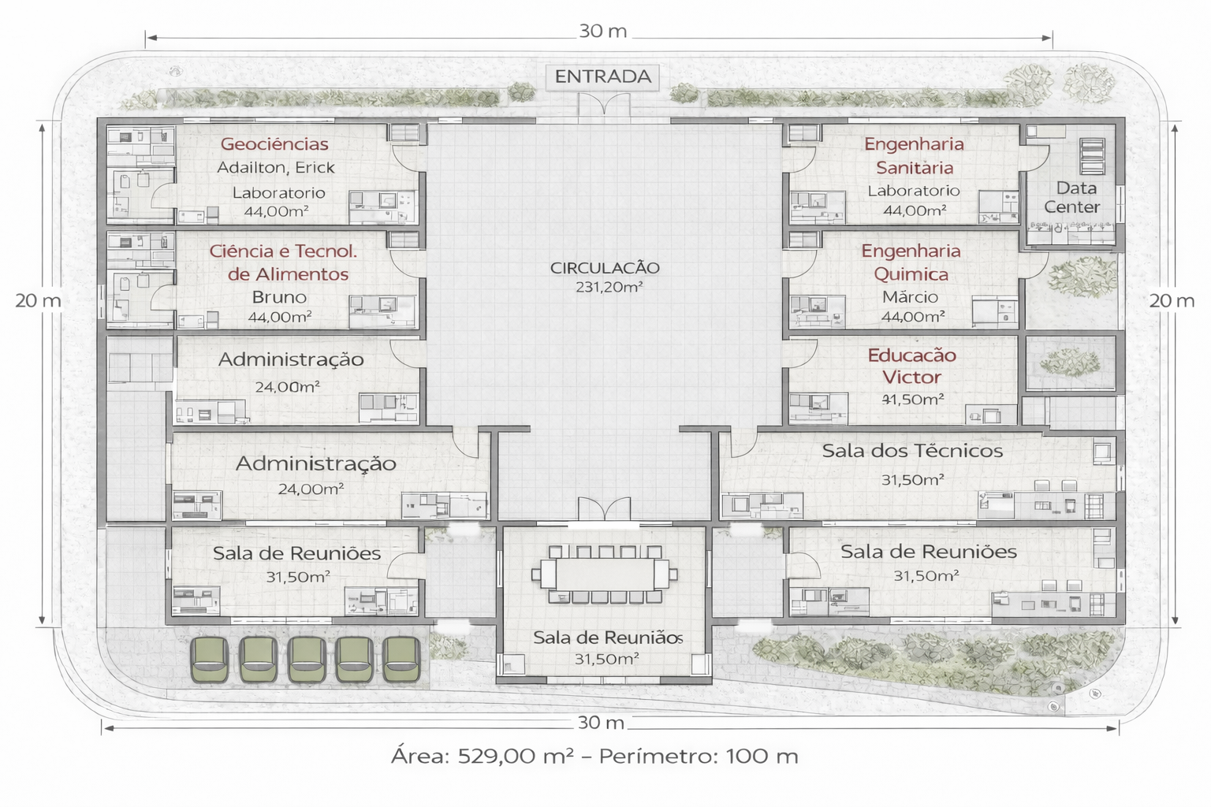

Projeto de Rede
O ambiente proposto para o projeto de Rede é de que haja um Hack para organizar o switch na sala do Data Center, e que haja a distribuição de 6 AP para prover sinal de internet wifi para o uso de smartphones e outros aparelhos por parte das pessoas que circularem a ala, os AP serão conectados ao switch com cabos Cat 6E.

4.1. Topologia

Será utilizada uma Topologia Estrela Hierárquica. O cabeamento centralizado no Data Center utilizará o padrão Categoria 6A (Cat 6A) para suportar tráfego de alta densidade. A cobertura Wi-Fi será provida por 6 Access Points no padrão Wi-Fi 6 (802.11ax), alimentados via PoE+ (Power over Ethernet) diretamente pelo switch central.

4.2. Servidor Web

Para atender à hospedagem de projetos web de pequeno porte, foi selecionada uma configuração de servidor tipo torre de entrada. Este equipamento foca na eficiência para aplicações web leves e serviços de rede locais, utilizando armazenamento SSD para agilizar o acesso a dados.

Pesquisa de Preço

Item | Qtd | IDs de Referência PNCP (3 Editais) | Valor Unit. (Média) | Valor Total
Access Point Wi-Fi 6 | 6 | 01815216000178-1-000096/2025 , 10735145000194-1-000289/2025 , 11151460000137-1-000033/2025 | R$1.425,10 | R$8.550,60
Computador i5 | 5 | 45579061000193-1-000032/2025 , 16236457000130-1-000008/2024 , 01615008000125-1-000031/2025 | R$3.636,08 | R$18.180,40
Switch 48P PoE | 1 | 00394502000144-1-007153/2025 , 00394429005331-1-900542/2024 , 09576937000184-1-900142/2024 | R$5.619,07 | R$5.619,07
Servidor Web (Entrada) | 1 | 18428839000190-1-000354/2025 (Itens 2, 4 e 5) | R$10.005,63 | R$10.005,63
Rack 12U Padrão 19" | 1 | 98661366000106-1-000059/2025 , 03507415000306-1-000094/2025 , 00394502002864-1-000460/2025 | R$1.267,03 | R$1.267,03
Cabo Cat 6A (305m) | 1 | 63025530000104-1-002010/2025 , 13000609000102-1-000025/2024 , 01130277000100-1-000268/2025 | R$2.796,21 | R$2.796,21
Conectores RJ45 (100u) | 1 | 01130277000100-1-000268/2025 , 03507415000306-1-000100/2025 , 04153748000185-1-000031/2024 | R$1.120,61 | R$1.120,61
TOTAL ESTIMADO |  |  |  | R$47.539,55

Adequação Orçamentária
O valor total estimado de R$47.539,55 encontra-se DENTRO do limite orçamentário estabelecido de R$50.000,00.

A média de preços foi calculada para garantir que o projeto não sofra com licitações desertas ou propostas inexequíveis. A margem de R$2.460,45 remanescente é destinada a cobrir pequenos insumos de instalação (canaletas, abraçadeiras) ou variações no custo da mão de obra especializada para a certificação dos pontos de rede.

Conclusão
Conclui-se que o projeto de implantação de rede lógica para o CCET é tecnicamente eficaz e financeiramente exequível sob a égide da Lei nº 14.133/2021. A solução proposta, baseada em Cat 6A e Wi-Fi 6, garante uma infraestrutura moderna, robusta e alinhada às diretrizes da Estratégia de Governo Digital.

Para a entrega bem-sucedida do objeto, recomenda-se a obrigatoriedade de teste de certificação para cada um dos pontos instalados, utilizando equipamentos calibrados para validar o atendimento aos requisitos da norma NBR 14565. A implementação assegura não apenas o atendimento às necessidades imediatas de conectividade, mas também a escalabilidade necessária para futuras expansões do Centro.

